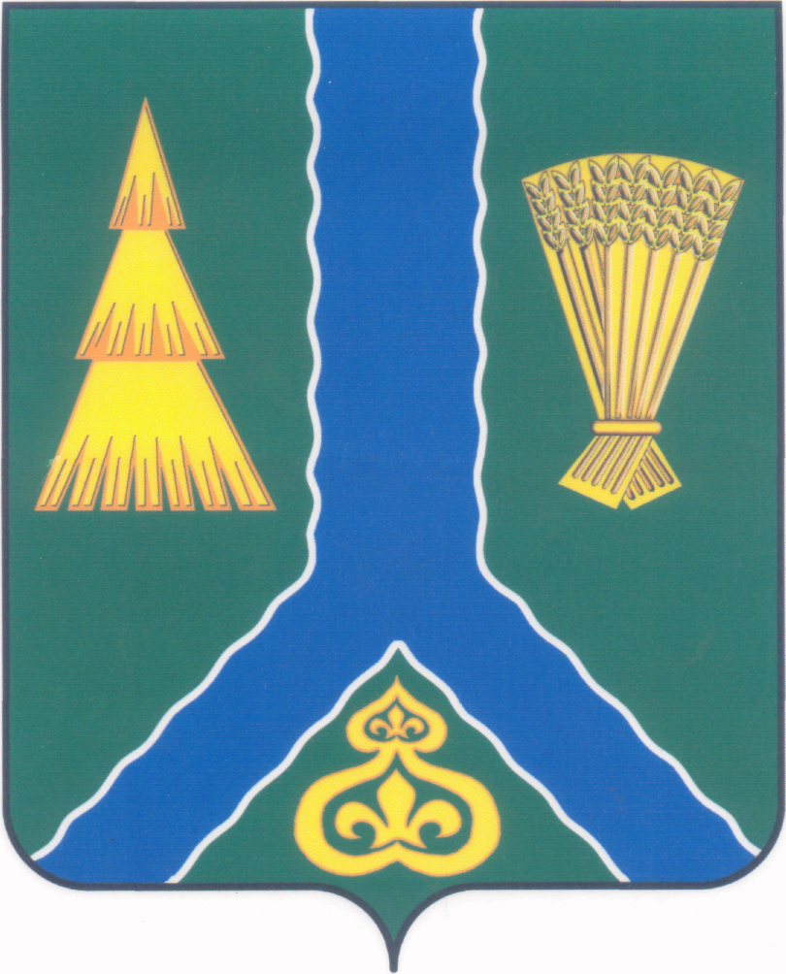
ПОСТАНОВЛЕНИЕ
администрации Тымовского муниципального округа
Сахалинской области

от 17 марта 2025 г. | № 27

О внесении изменений в постановление администрации МО «Тымовский городской округ» от 28.12.2020 № 154 «Об утверждении Положение об организации системы внутреннего обеспечения соответствия требованиям антимонопольного законодательства в органах местного самоуправления МО "Тымовский городской округ"»

Руководствуясь Порядком внесения проектов муниципальных правовых актов администрации МО «Тымовский городской округ», утвержденным постановлением администрации Тымовского муниципального округа Сахалинской области от 03.03.2025 № 20, администрация Тымовского муниципального округа Сахалинской области ПОСТАНОВЛЯЕТ:
1. Внести следующие изменения в постановление администрации МО «Тымовский городской округ» от 28.12.2020 № 154 «Об утверждении Положение об организации системы внутреннего обеспечения соответствия требованиям антимонопольного законодательства в органах местного самоуправления МО «Тымовский городской округ»:
1.1 заменить в заголовке, пункте 1 аббревиатуру, знаки препинания и слова "МО "Тымовский городской округ"» словами «Тымовского муниципального округа Сахалинской области»;
1.2 в преамбуле слова и цифры "и совершенствования деятельности органов местного самоуправления МО «Тымовский городской округ» в соответствии со статьей 32 Устава МО «Тымовский городской округ»" исключить.
2. Внести в Положение об организации системы внутреннего обеспечения соответствия требованиям антимонопольного законодательства в органах местного самоуправления МО «Тымовский городской округ», утвержденное постановлением администрации МО «Тымовский городской округ» от 28.12.2020 № 154, изменения, заменив в заголовке и далее по тексту аббревиатуру, знаки препинания и слова "МО «Тымовский городской округ»" словами «Тымовского муниципального округа Сахалинской области».
3. Разместить настоящее постановление в информационно-телекоммуникационной сети «Интернет» в сетевом издании «Тымовский вестник» (доменное имя TYMNEWS.RU) и на официальном сайте администрации Тымовского муниципального округа Сахалинской области. 4. Контроль за исполнением настоящего постановления возложить на вице-мэра Тымовского муниципального округа Сахалинской области Сагидулину Н.С.

Исполняющий обязанности мэра Тымовского муниципального округа Сахалинской области |  | Ю.В.Долгая

